**Сценарий утренника для начальной школы «Все сказки в гости к нам». (**составила и провела библиотекарь школы-интернат Василенко Л.Н.) **Цели: -** как можно больше вспомнить сказок, их авторов и героев;  **-** активизировать детское чтение; **-** организовать досуг учащихся; **Задачи: -** развитие читательской памяти, внимания, творческого мышления;  **-** создание условий для формирования читательских умений; -способствовать объединению учащихся разных возрастных групп(учащиеся 1, 2, 3, 4 классов); **Форма утренника:** нетрадиционная – «игра-викторина». **Оборудование для утренника:** компьютер, интерактивная доска, слайдовая презентация, аудио и видео записи, фрагменты экранизированных сказок. **Условия викторины:** в игре принимают участие две команды «Бабочки» и «Пчёлки»(победитель определяется по количеству набранных баллов). **1конкурс** **«Закончи присказку».** (предлагаются традиционные варианты начала и конца сказок , учащимся нужно закончить фразу. Например, «В некотором царстве, в некотором….*государстве*». **2конкурс «Волшебные превращения».** (учащимся с помощью слайдов нужно ответить на вопросы какие превращения произошли с тем или иным героем сказки. Например, в кого превратился по просьбе кота в сапогах великан? *Лев, мышь*) **3 конкурс « Собери название сказки по буквам»** (Командам выдаётся набор букв, из которых они должны на время собрать название русской народной сказки: «Морозко», «Теремок»). ***Танцевальная пауза для зрителей.*** **4 конкурс** На экране зашифровано слово «КНИГА». Команды угадывают слово с помощью подсказок-видео вопросов от учителей школы. **5 конкурс «Угадай героя сказки».** (На слайдах вопрос с последующим показом картинкой-ответом. Например, уплетая калачи ехал парень на печи. Прокатился по деревне и женился на царевне. Назвать героя и сказку. *«По* *щучьему велению…» Емеля).* **6 конкурс «Собери сказочного героя по мозаике».** (Командам на время нужно собрать мозаику по сюжетам сказок «Колобок» и «Винни-Пух». **Блиц-турнир для обеих команд.**  Команды должны дать за короткое время быстрые ответы на короткие вопросы. Например, *куда отправился доктор Айболит по телеграмме? В Африку. Лучший друг Карлсона. Малыш и т.д.)* **Музыкальный конкурс** Какие песни поют следующие герои сказок: Красная Шапочка, Бременские музыканты, Буратино, Колобок. (после ответов показ музыкальных клипов по одноимённым сказкам). **Музыкальная пауза для участников и зрителей** Исполнение песни-караоке «Чему учат в школе». Награждение лучших читателей библиотеки за I полугодие текущего 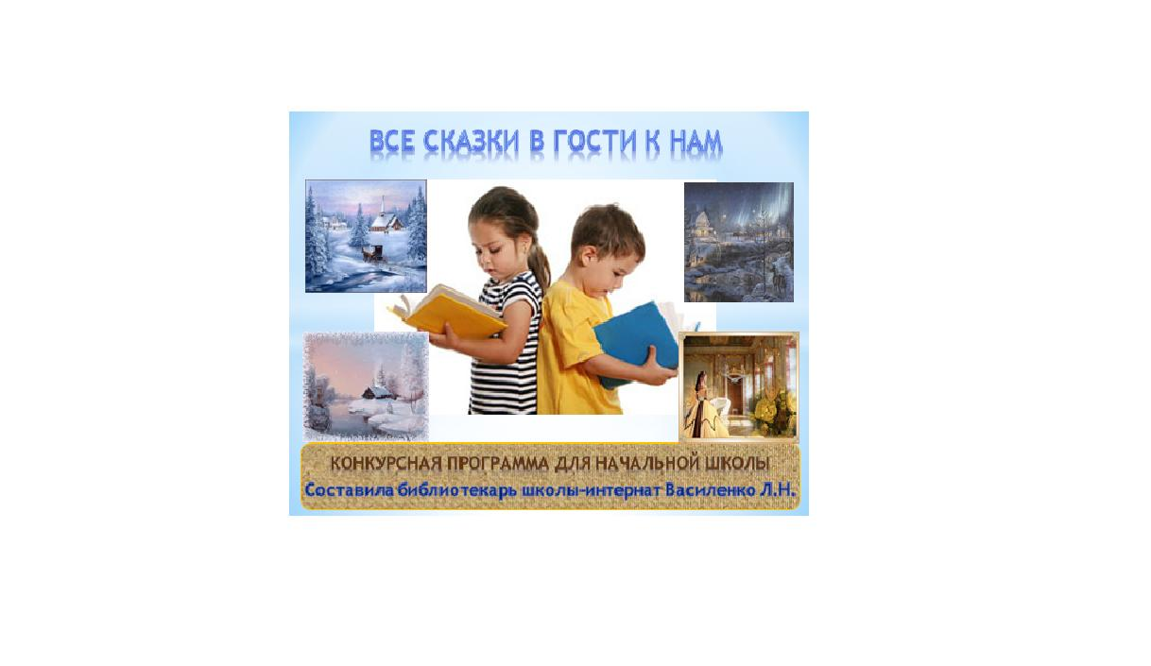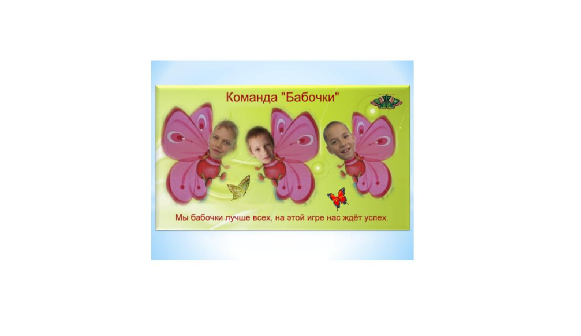учебного года. Подведение и награждение участников игры. 